Работе с коаксиальным кабелем (RG-58)
Для работы потребуется коаксиальный кабель, два разъема, два Т-коннектора, два терминатора, устройство для обрезки, и обжимные клещи (crimping tool). Сам процесс может занять сравнительно много времени, около 3-5 минут.
Коаксиальный кабель. Существует много типов коаксиального кабеля - от РК-50 Российского производства, до весьма сложных (и дорогих) конструкций иностранных производителей. Отличие может быть в диаметре, материале диэлектрика, центральной жилы, экрана. Поэтому под каждый тип кабеля могут потребоваться свои особенные разъемы.
Но на практике наиболее распространен кабель RG-58, для которого разработаны разъемы типа BNC.
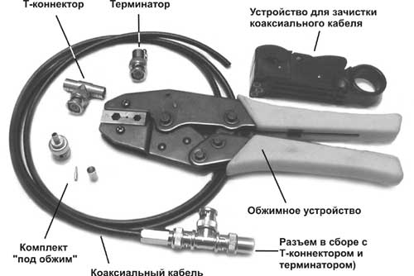
Рисунок 1. Инструменты и материалы, необходимые для оконцовывания коаксиального кабеля.
Разъемы типа BNC.
В общем, все типы разъемов можно разделить на 3 большие группы. Для пайки (например, отечественные СР-50-74-ПВ), под обжим, и навинчивающиеся (twist-on). Первый вариант несколько надежнее, долговечнее, и даже дешевле остальных. Но требует большого времени, инструмента и высокой квалификации монтажников.
Вариант с использованием обжима наиболее распространен. Как главный недостаток такого разъема можно назвать одноразовость. В случае повреждения соединения его придется отрезать, и установить новый.
Навинчивающие разъемы редко встречаются, дороги, относительно не надежны. Единственный плюс - легкость монтажа даже в полевых условиях.
Обжимное устройство.
Более всего внешним видом напоминает большие кусачки сложной конструкции. Подавляющее большинство моделей позволяет выполнить две операции - общим центрального контакта, и обжим оплетки на хвостовике. Для этого применяются разные фасонные штампы на губках обжимного устройства.
Следует отметить следующую особенность устройства одной из самых распространенных моделей. В ней предусмотрен храповой механизм, который препятствует разжиманию губок инструмента до полного обжима разъема. При этом работа неизбежно проводится "в одно движение" - именно так, как нужно для обеспечения надежного и долговечного контакта.
Приспособления для зачистки изоляции. Конструкция коаксиального кабеля заметно сложнее, чем витой пары. Соответственно, операция по снятию части изоляции более трудоемка, требует специального приспособления. При некотором навыке, ее можно проделать при помощи скальпеля, но это будет по истине "ювелирная работа".
Т-коннекторы и терминаторы.
Присоединяются к уже закрепленному на кабеле разъему. Т-коннекторы служат для подключения кабеля к сетевому адаптеру, а так же сборки кабелей в единую шину (или подключения терминатора). Терминатор - это, по сути, заглушка, соединяющая центральную жилу и оплетку через активное сопротивление, совпадающее по величине с волновым сопротивлением кабеля (для Ethernet 50 Ом). Служит нагрузкой, в которой электромагнитные волны гасятся не вызывая отраженного сигнала.
Кусачки, или бокорезы. Можно использовать любой (вплоть до ножниц или ножа) инструмент, способный разрезать тонкий коаксиал, и в случае необходимости "подровнять" кончик центральной жилы или остатки оплетки. Некоторые наборы для работы с коаксиальным кабелем комплектуются специальными кусачками с полукруглыми ножами. Они удобны в массовой работе, но не более того.
Установка разъемов на коаксиальный кабель (RG-58)
1. Начать нужно с обрезания небольшого кабеля. Хотя на первый взгляд коаксиальный кабель выглядит плотным монолитом, его оплетка очень легко "набирает" воду. А наличие влаги вовсе не способствует возникновению качественного контакта.
2. Зачистка изоляции. Для коаксиального кабеля это весьма деликатная операция, при проведении которой используется специальный инструмент, отдаленно напоминающий бельевую прищепку. Кабель RG-58 (подобно веревке) закладывается под подпружиненную часть. По инструкции, конец кабеля не должен выступать за габарит устройства. Но в реальности удобнее оставить "снаружи" небольшой запас в 3-5 мм. Это позволит позже исправить некоторые ошибки в работе (если они, конечно, возникнут).
3. Затем устройство несколько раз поворачивается вокруг кабеля, разрезая находящимися внутри ножами изоляцию на фиксированную глубину. Надо отметить, что под каждый тип кабеля может потребоваться индивидуальная настройка ножей.
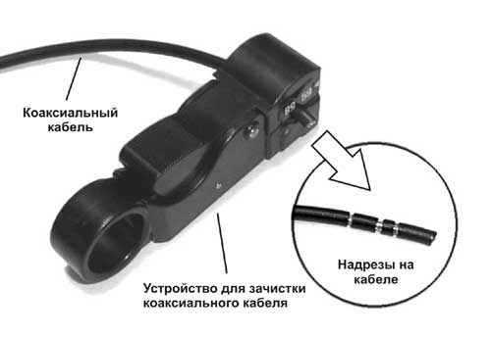
Рисунок 2. Надрезание изоляции коаксиального кабеля
4. После надрезания изоляции нужно осторожно удалить отрезанные части. Если все было сделано правильно, то внешний вид конца кабеля должен соответствовать показанному на Рисунке 3
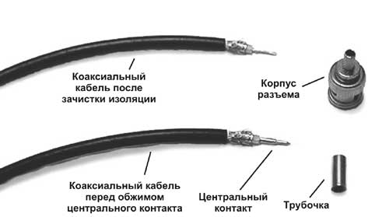
Рисунок 3. Вид кабеля после зачистки изоляции.
5. Далее нужно надеть на центральную жилу контакт. При этом нужно, что бы кончик проводника полностью умещался внутри контакта, а последний краем плотно прилегал к срезу диэлектрика. Но при этом остатоки жилы должен быть достаточно длинным, что бы надежно удерживаться всей внутренней поверхностью контакта после его обжимания.
6. Обжимание центрального контакта не требует особых навыков. Достаточно обычной аккуратности. Перепутать штамп почти невозможно, а способ укладки хорошо виден на Рисунке 4.
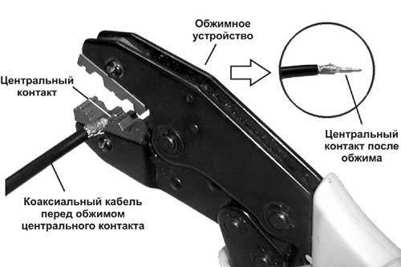
Рисунок 4. Обжимание центрального контакта.
Главное не повредить рабочую часть центрального контакта, для чего при обжиме она должна находиться в специальной прорези.
7. Далее нужно надеть на конец кабеля корпус разъема. Но перед этим - не забыть про трубочку, при помощи которой обжимается оплетка. Строго говоря, ее желательно надеть в самом начале работы, еще до надрезания - тогда не будет мешать оплетка. Но не поздно это сделать и непосредственно перед установкой корпуса.
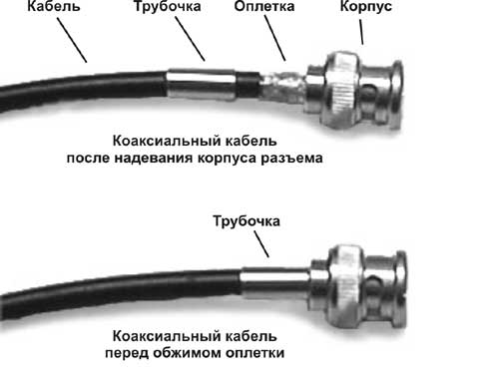
Рисунок 5. Разъем перед обжиманием оплетки.
Оплетку (и фольгу, если она есть) нужно аккуратно расправить, и пустить поверх хвостовика корпуса разъема. Если кабель имеет редкую или непрочную оплетку, то желательно ее собрать в несколько более плотных "косичек". Затем нужно поставить трубочку на место.
8. Далее нужно поместить разъем в обжимное устройство, и: обжать. Распространенные модели инструмента позволят сделать это только "в одно движение", и только с определенным усилием.
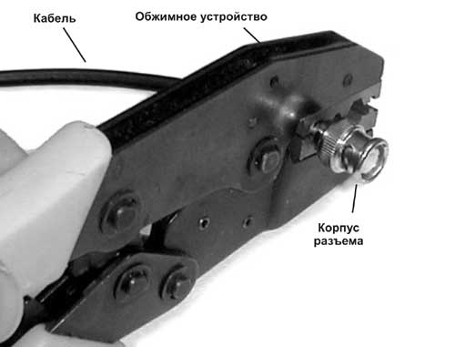
Рисунок 6. Обжим оплетки BNC разъема.
9. Остается присоединить к разъему Т-коннектор, терминатор, и кабель можно присоединять к сетевому адаптеру.
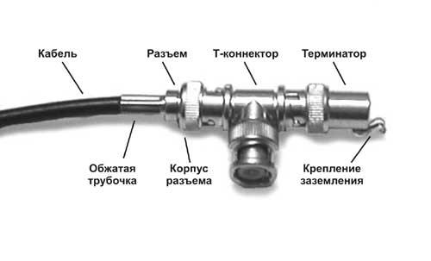
Рисунок 7. Кабель готов к использованию.
Кабель готов к использованию, и его можно присоединять в сетевому адаптеру. Ошибиться при выполнении этой операции почти невозможно.

